“国培计划”培训简报
第3期

“国培计划（2019）”——非学前教育专业教师专业补偿培训项目
平顶山学院班 2019年10月26日

“国培计划（2019）”幼师国培非学前教育专业教师专业补偿培训
【第二篇 实践出真知】
2019年10月13日，国培计划（2019）非学前教育专业教师专业补偿培训项目学员进行了“破冰之旅”见面会。通过本次活动，提供一个让学员之间进行交流的平台，达到团结成员、增强凝聚力的效果。同时，也让学员团结一致、齐心合作，增强团队凝聚力，更好的展现自我。
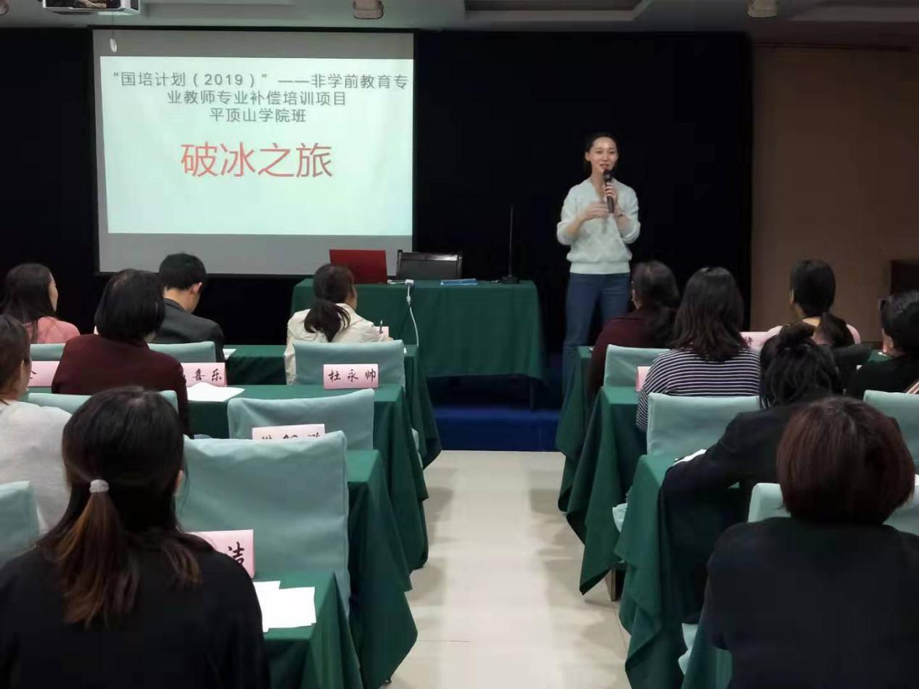
班主任王梦轩老师组织开班典礼
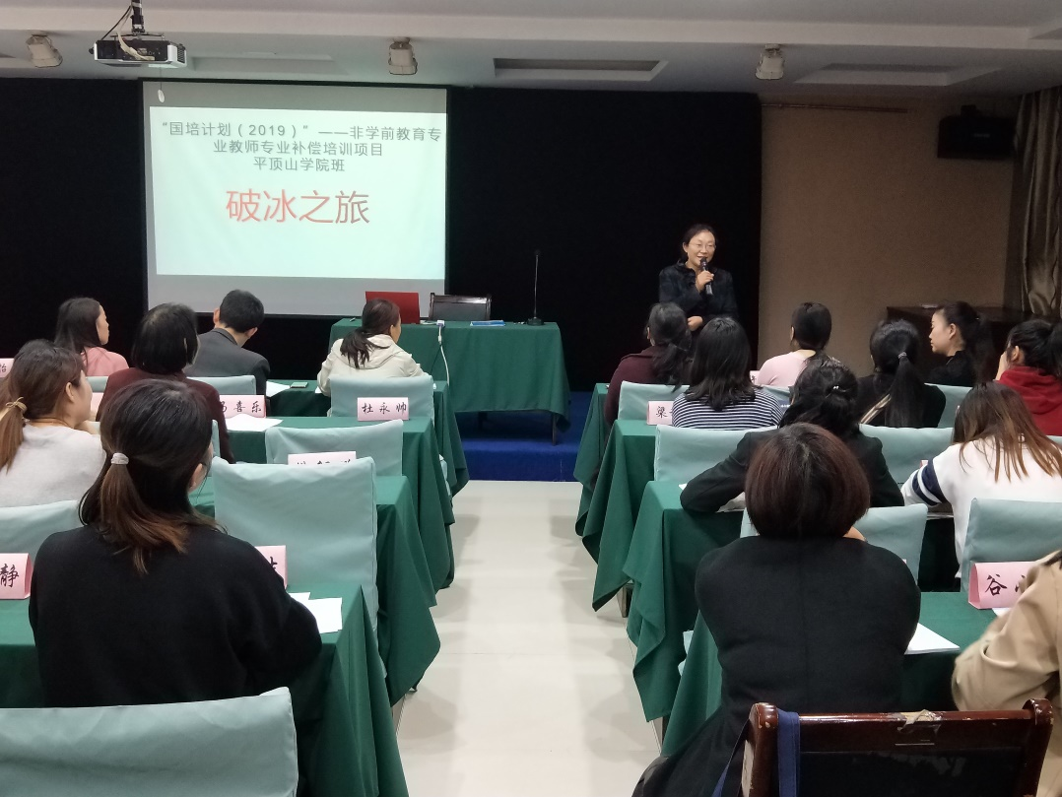
班主任王娟老师发言

学员参与破冰活动

10月18日上午，学员赴平顶山学院湖滨校区进行微课展示与录制。湖滨校区旖旎的风光和莘莘学子们洋溢的青春气息使各位学员们精神为之一振，他们表示非常怀念校园时光，因此更加珍惜这一次的学习机会，定会用踏实认真的学习态度多学多看，将所学的知识带回日常教学中，学有所用，学以致用。
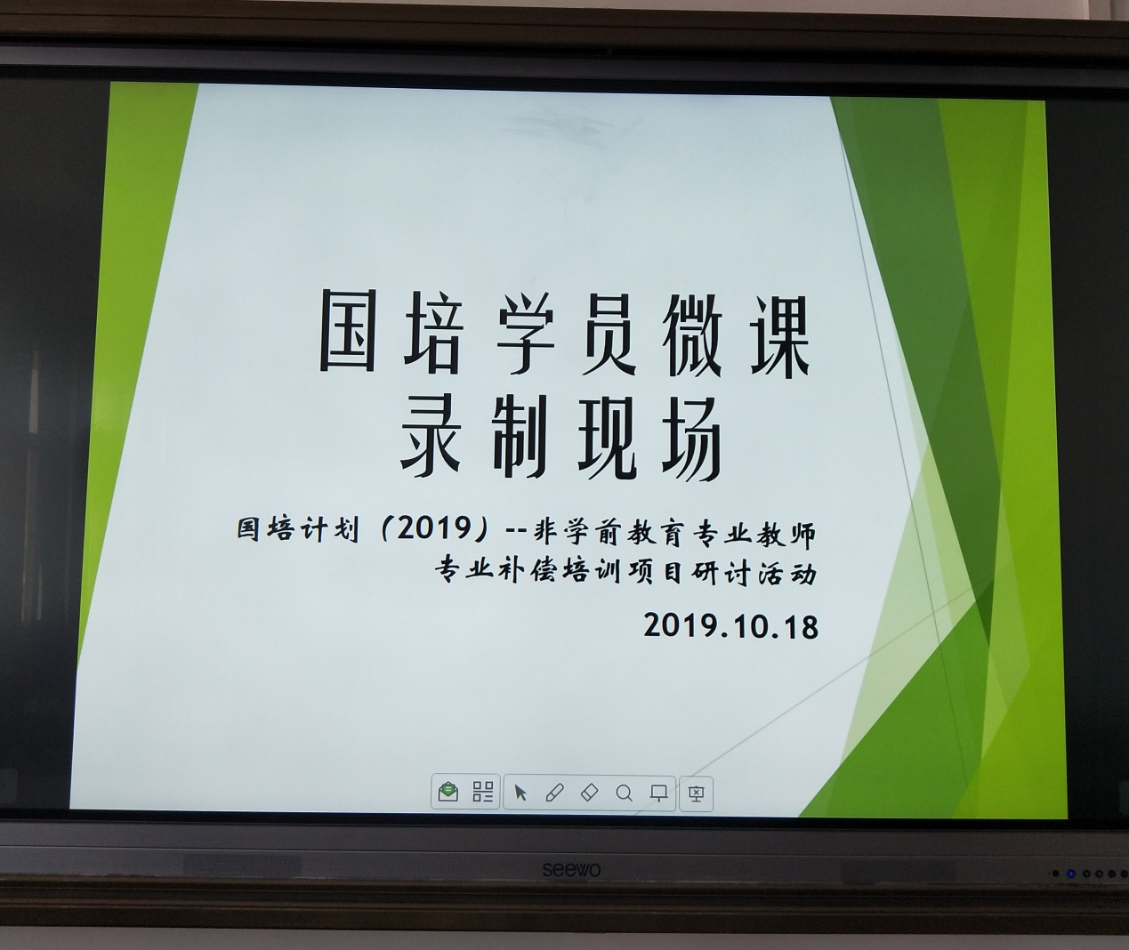
微课展示与录制现场
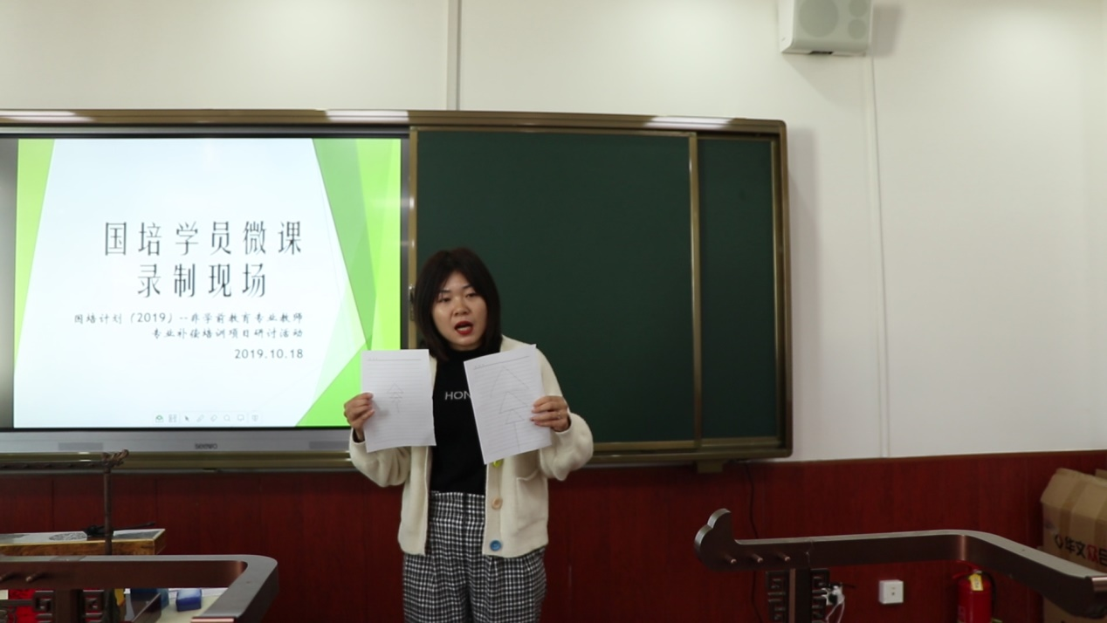
学员进行微课展示
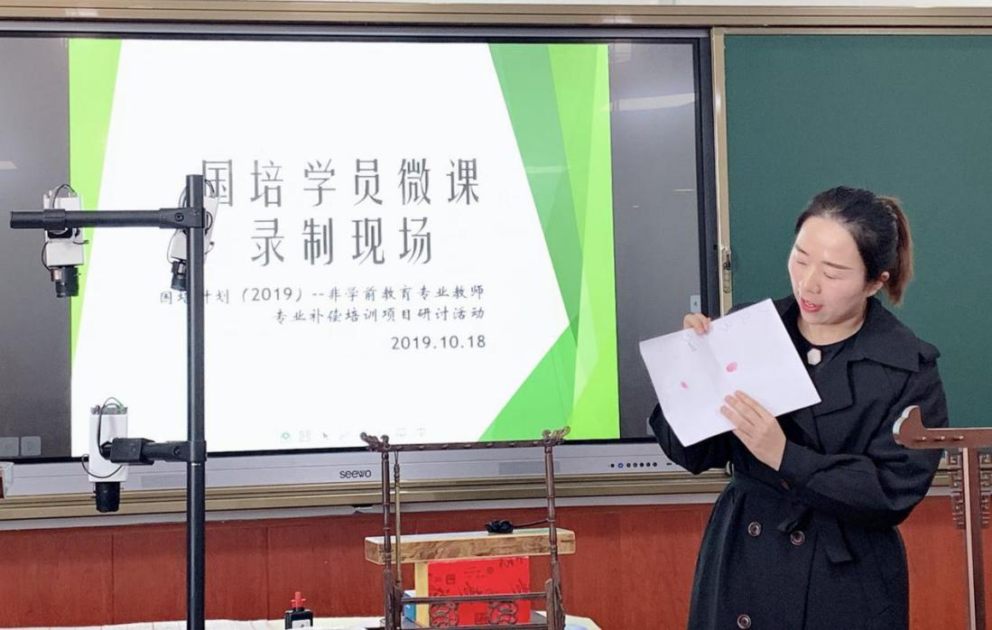
学员进行微课展示
学员参观平顶山学院，感受创新的学校文化。校训、校风、教风、学风的文化建设到内部的教育布局，无一不彰显着平院教育人的教育思想和教育智慧。校园处处皆景，一枝一叶饱含教育者的浓浓深情，师生意气风发，美的育人环境熏陶浸染，润物无声，师生凝神，形成合力。
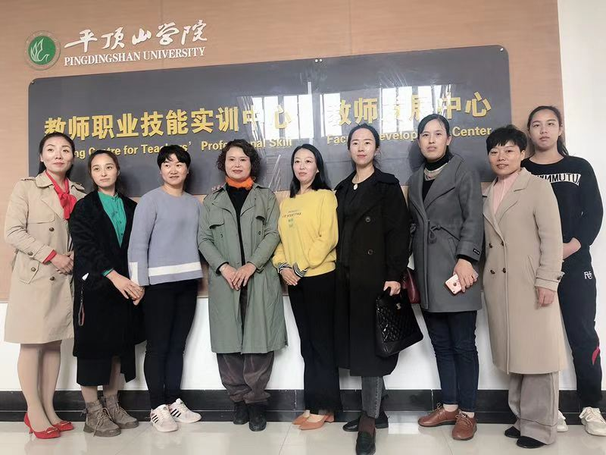
学员参观教师技能实训中心
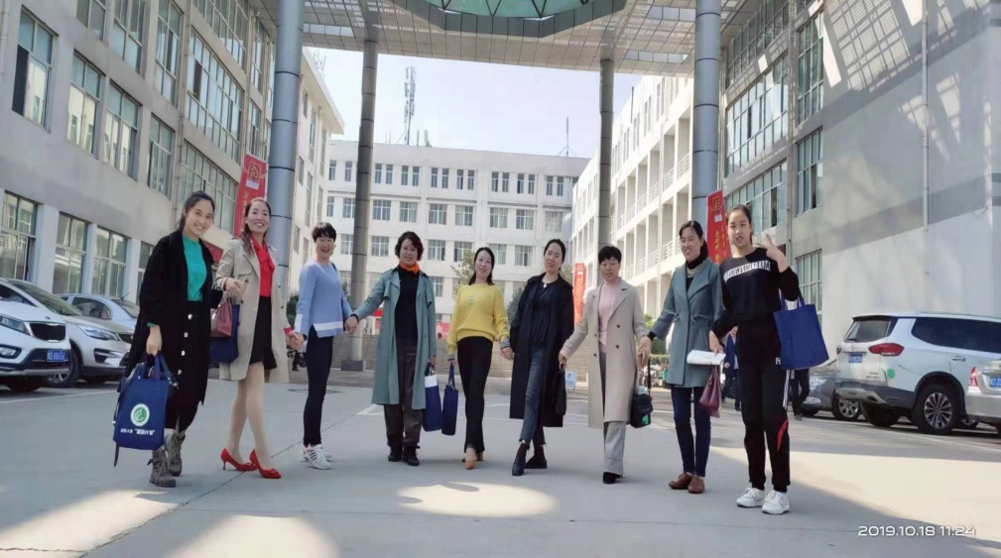
学员参观艺术楼
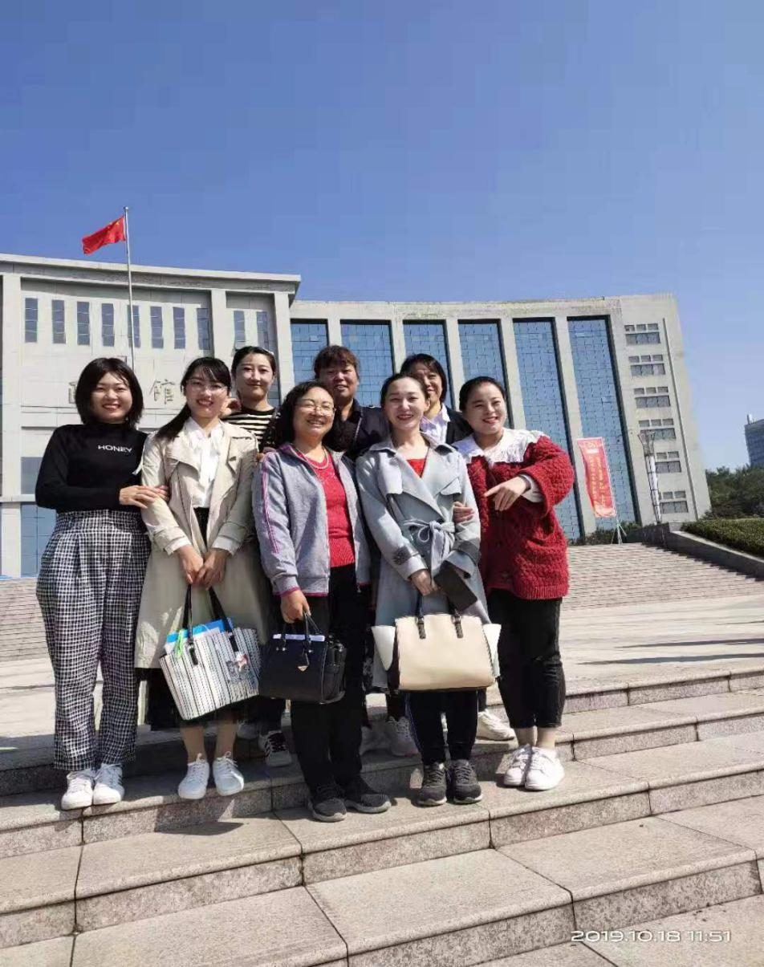
学员参观学校合影留念
10月19日上午，在教师教育学院副院长王小宁和班主任老师的带领下，全体学员来到郏县成达实验学校学习参观。参观过程中，郏县成达实验学校董事长王军伟为学员们介绍学校传统文化的校园特色，学校教学文化中的经典诵读、名曲名画欣赏使学员们感触颇深。经典成达，名副其实，学校浓重的传统文化氛围和对传统文化的热爱敬畏之心值得推广。
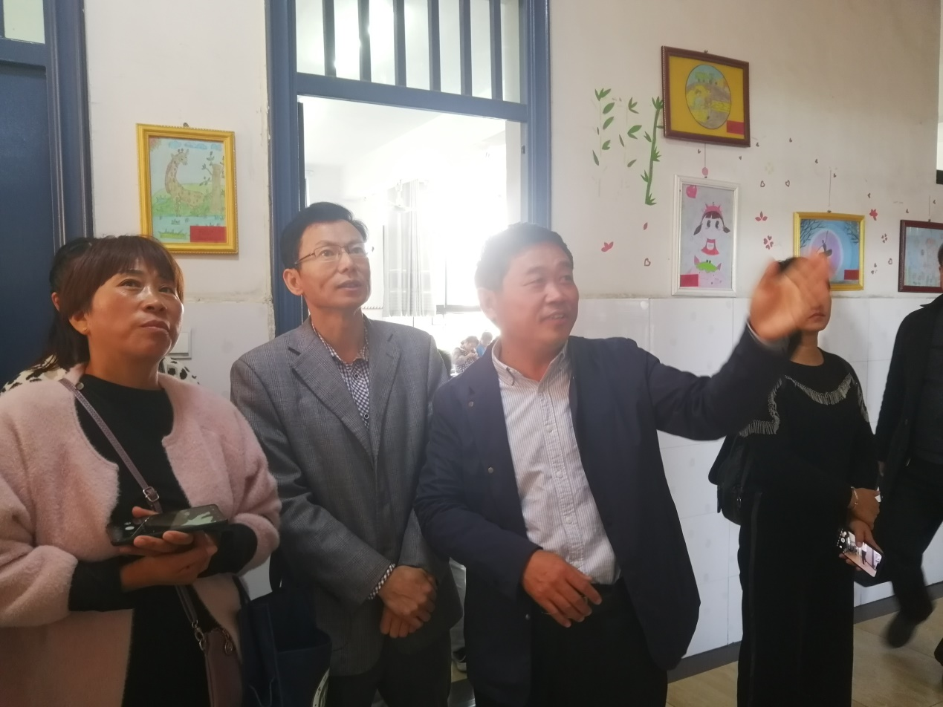
郏县成达实验学校董事长王军伟介绍讲解校园文化
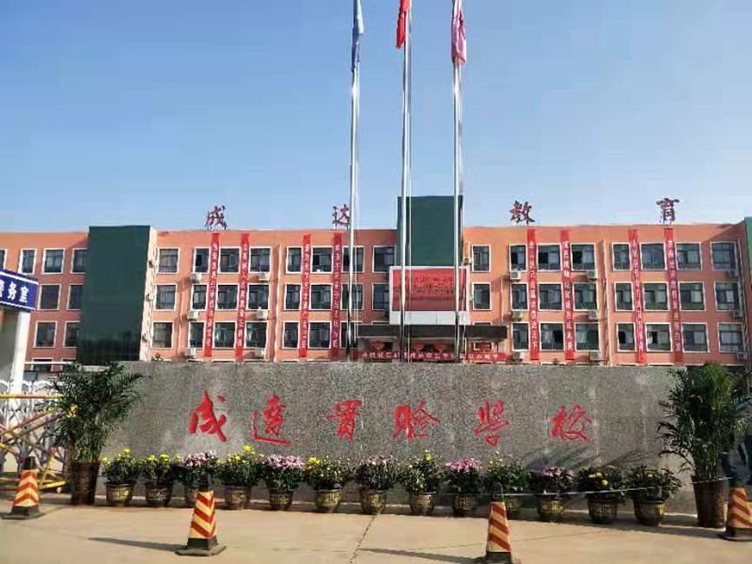
郏县成达实验学校
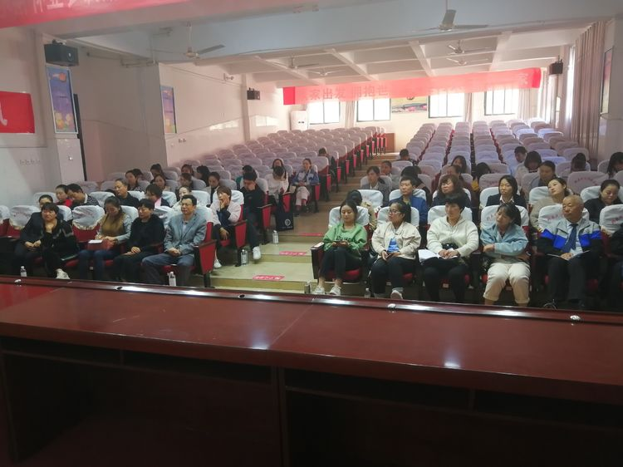
学员们认真听取报告
下午，学员们来到了三苏园传统文化教育基地进修。讲解员为学员们讲解苏洵、苏轼、苏辙父子三人的生平事迹，学员们认真地聆听解说，开拓文化视野，丰富知识储备，为今后的教学活动奠定深厚的文化功底。
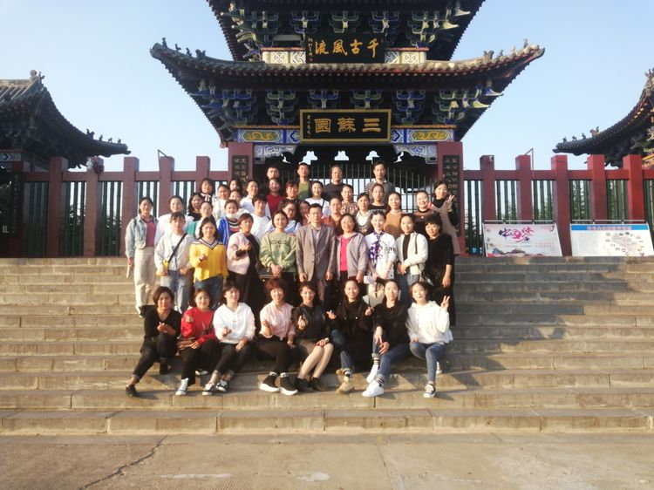
全体师生三苏园传统文化教育基地合影留念

10月22日，学员进行了马棚山素质拓展训练活动。此次活动不仅使个人成功地进行了自我挑战、自我突破，更让大家体验到了团队沟通、协作、创新、信息共享、资源配置的重要意义，也深刻地感受到团队“信任、责任、理解、包容、奉献”所蕴藏的内涵，提高了团队的凝聚力、执行力，培养了大家良好的团队精神，树立了积极进取的人生态度。
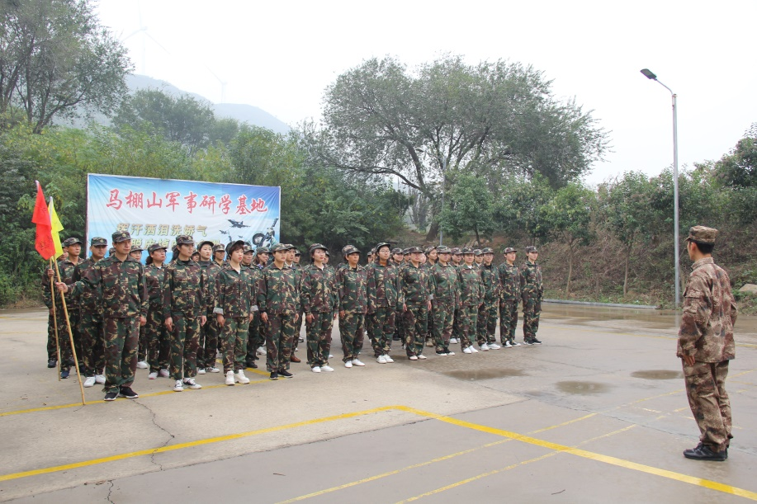
教练讲解注意事项
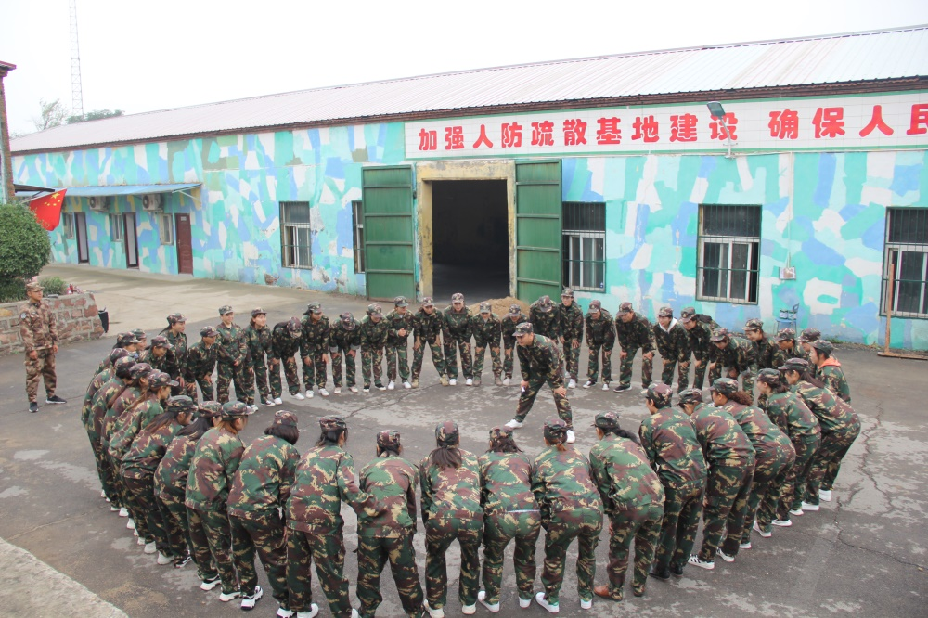
团队合作完成项目
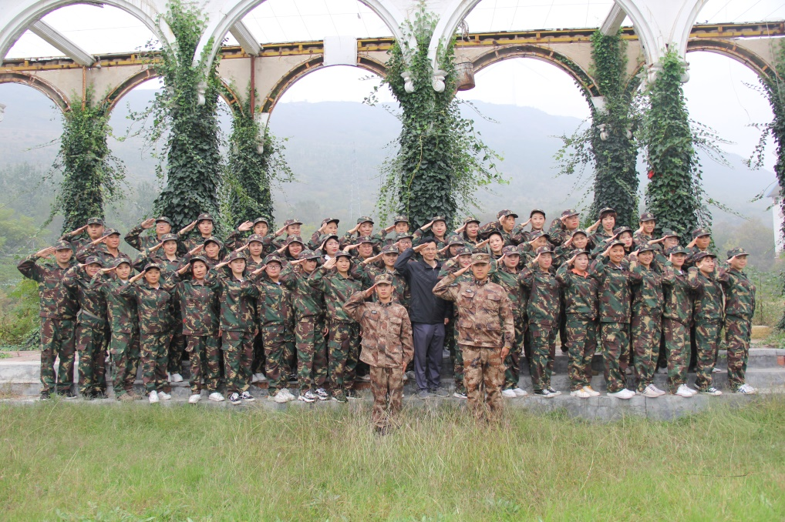
马棚山合影留念

10月24、25日，学员们分赴育才幼儿园、育新幼儿园、平媒幼儿园进行跟岗实习。每所幼儿园都有一支充满爱心、朝气蓬勃的教师队伍，通过观察、交流，感受他们团结、进取、敬业、乐业的精神。
通过此次跟岗实习，学员借鉴经验，不断学习、完善充实自己、提高自身素质。在今后的工作中，取长补短，让一日活动组织更加有序合理，利于孩子们的健康发展。
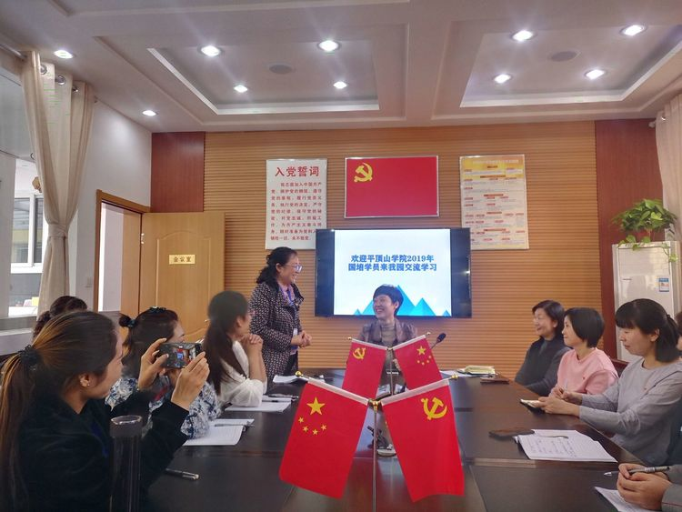
育才幼儿园观摩交流会

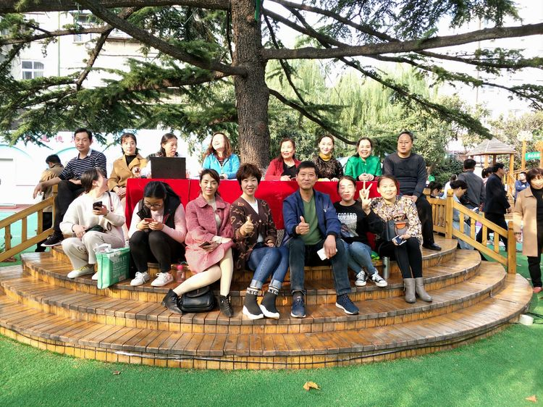
学员参与育新幼儿园一日活动
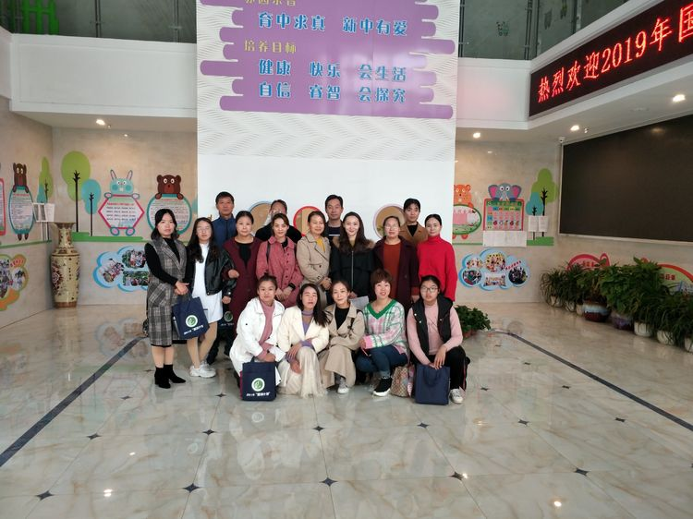
育新幼儿园五一路分园合影留念
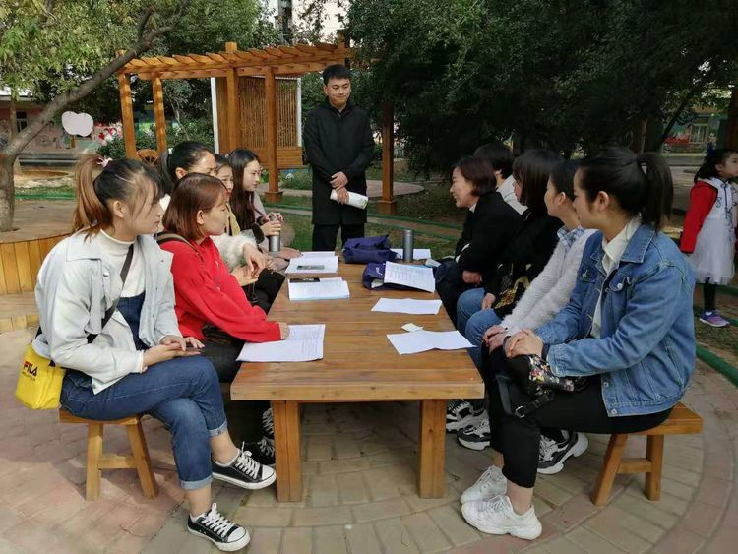
跟岗平媒幼儿园总结座谈会
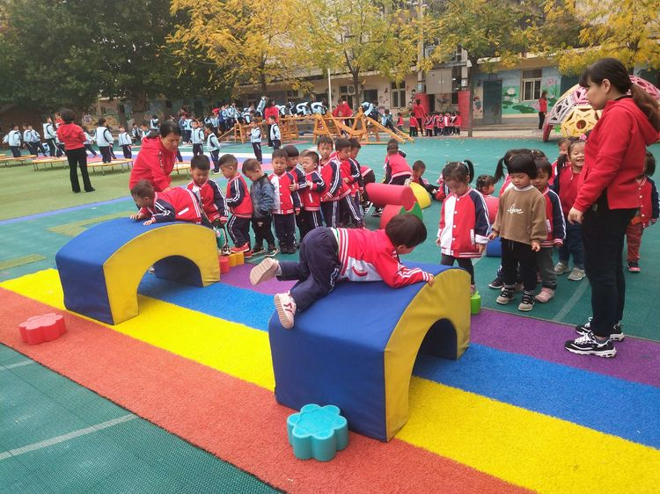
参观幼儿户外活动
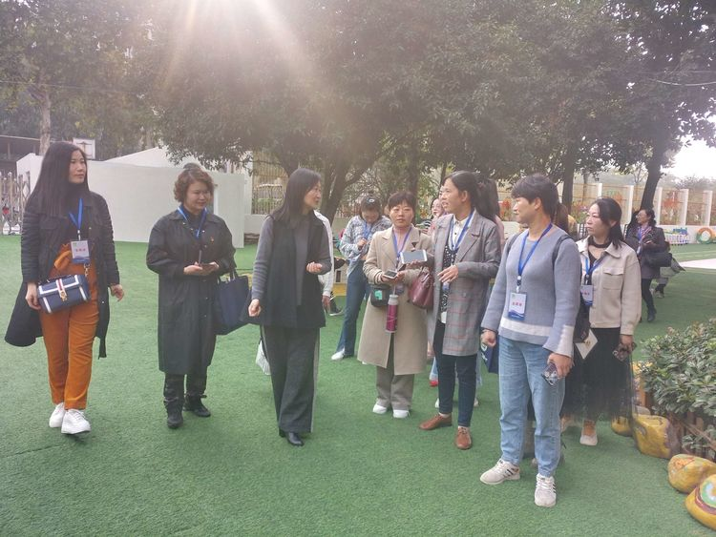
育才幼儿园参观交流
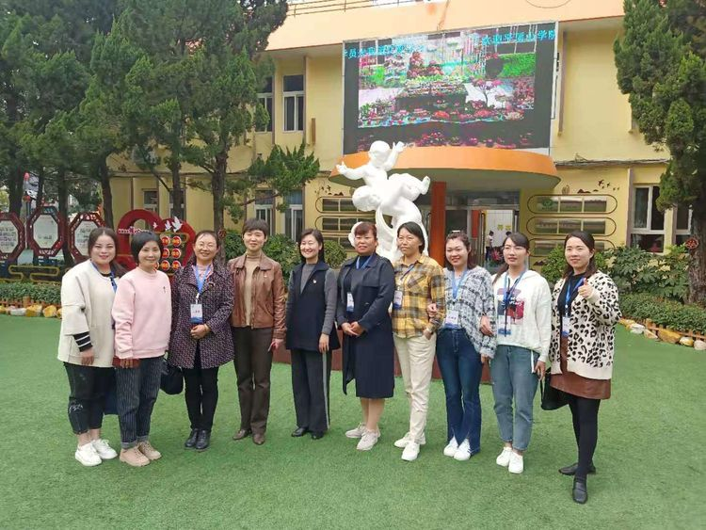
育才幼儿园合影留念

10月27日上午，学员参观平顶山市博物馆，领略深厚文化底蕴、触及悠久历史脉络、享受文化建设成果的人文殿堂，了解城市规划，增强城市认同感，促进相互了解沟通。
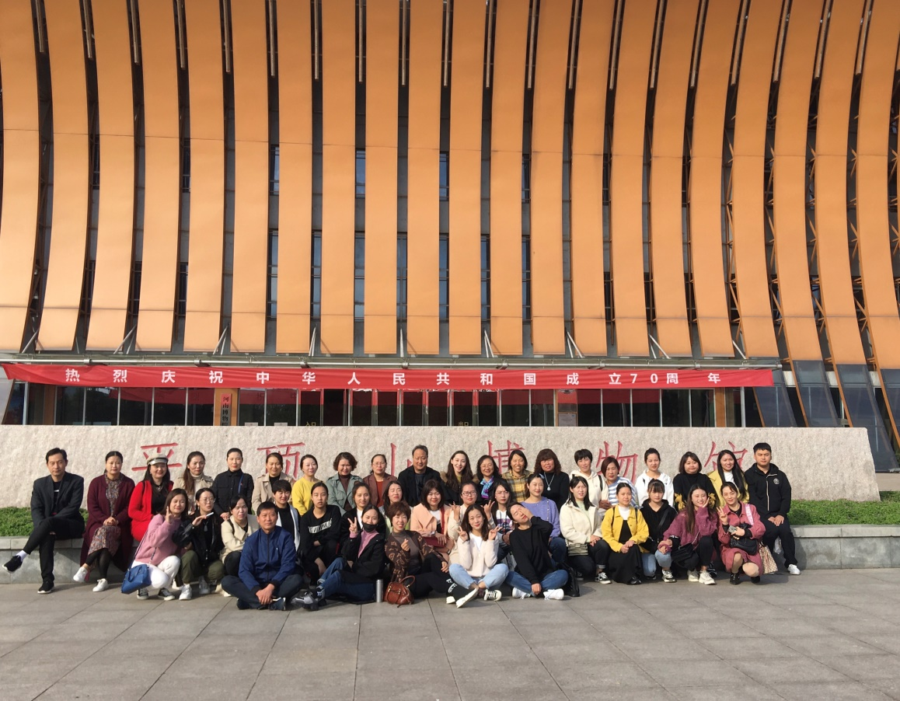
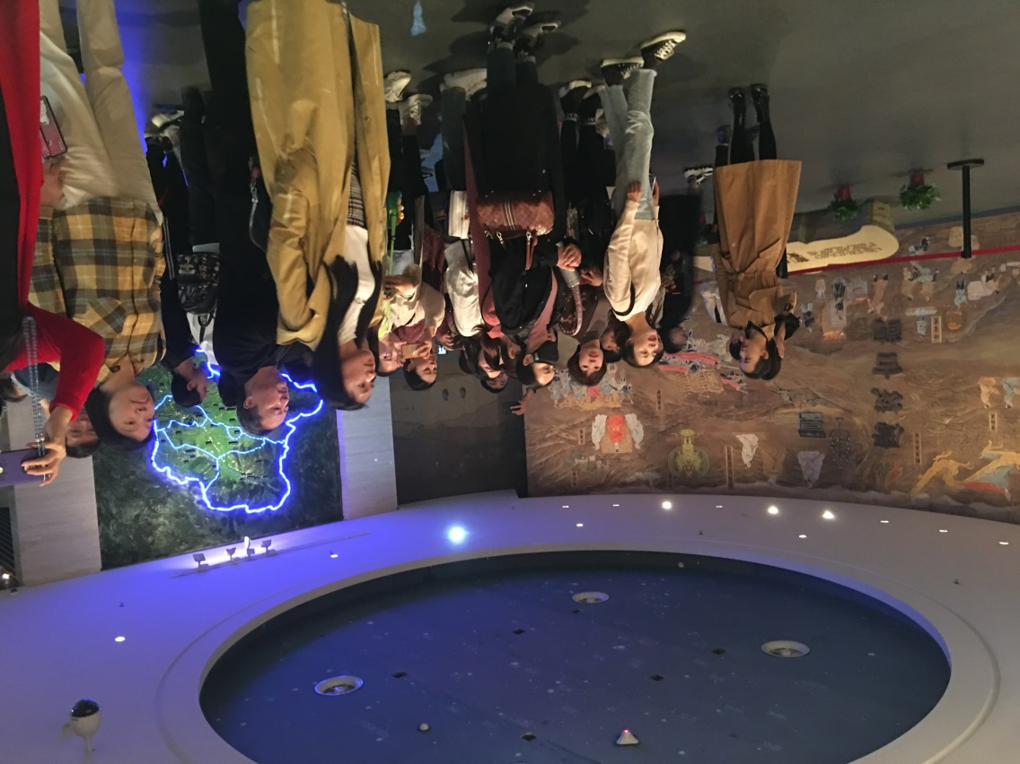
讲解员讲解平顶山历史

10月28日上午，学员们举行讲故事大赛。通过此次比赛活动，为老师们创造了一个展示自我、互相学习、互相提高的机会，相信通过这样有意义的活动，我园教师的语言表达将更加自然流畅，从而为扎实开展教育教学活动奠定坚实的基础。为进一步加强教师基本功训练，提高教师的语言教学技能，增强教师讲故事的感染力、表现力及掌控力，促进教师专业发展，提升综合素质。
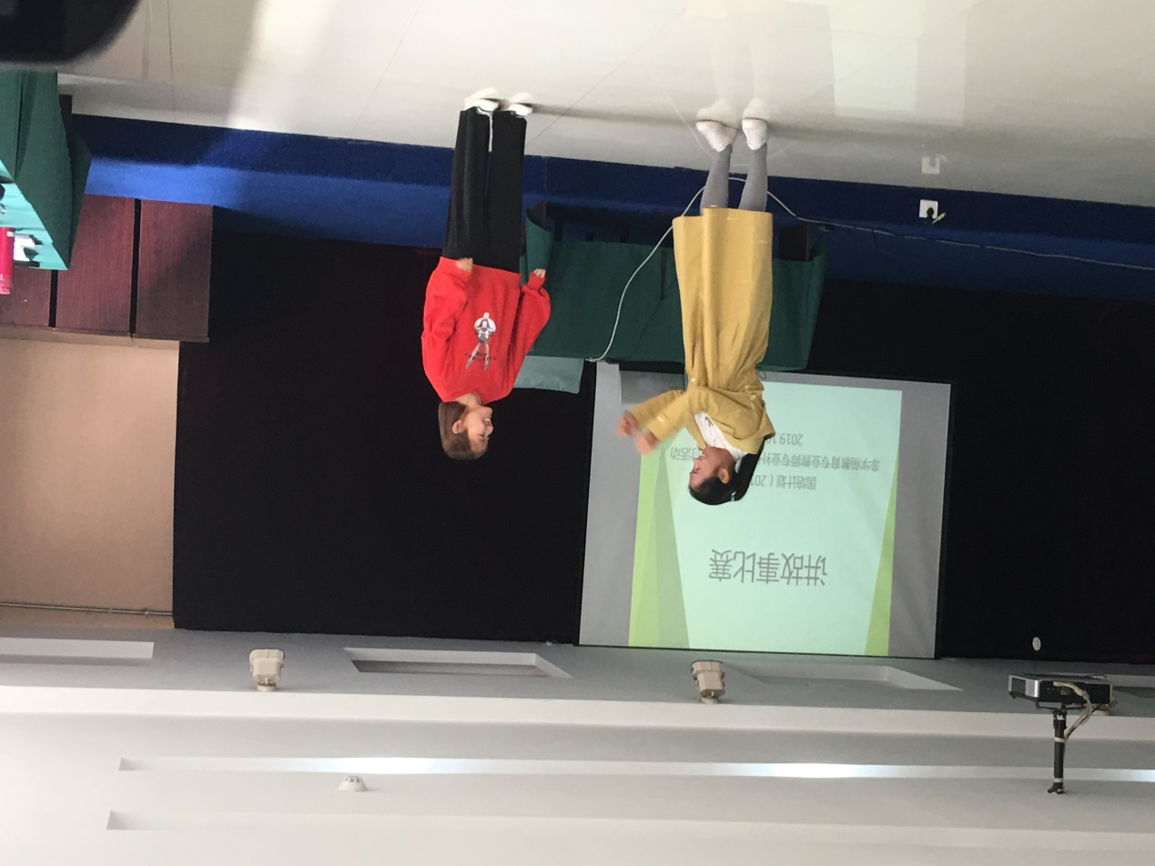
学员讲故事
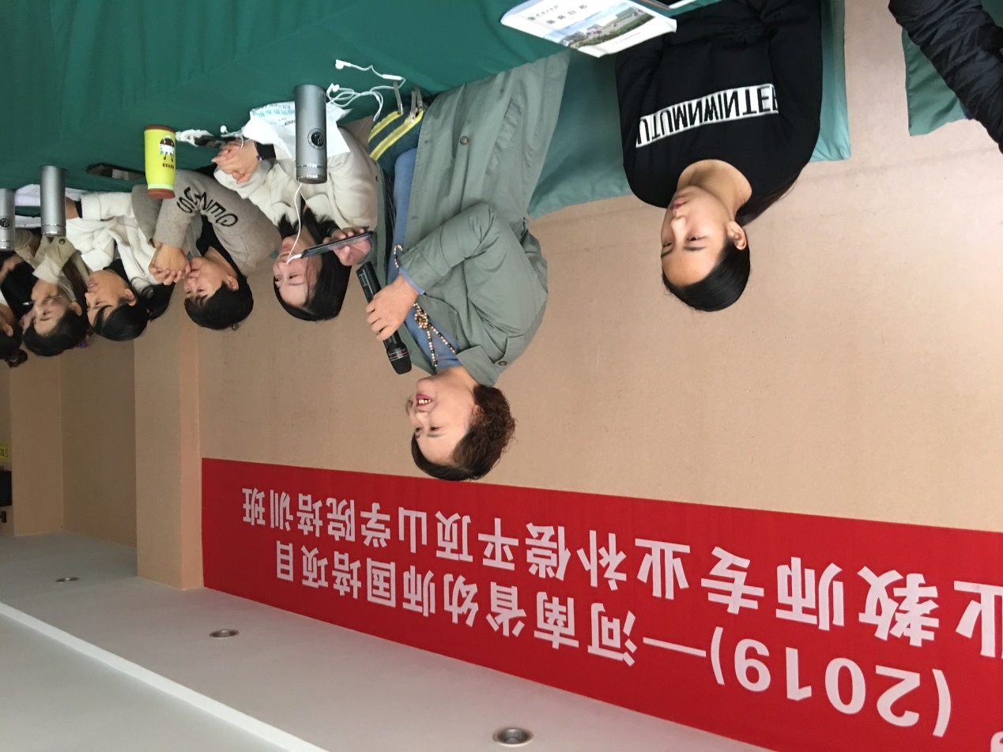
学员相互点评

理论为指引，实践出真知。学员们走出书本，走进课堂，通过丰富多彩的实践活动，不仅对幼儿园一日生活常规的了解更加深入，同时拓展教育视野，更新教育理念，为学员们走上工作岗位提供有力保障与科学指引。

